2022-5-24

周正

3180102016

个人报告

大规模信息系统构建技术导论

目录

1 引言 2

1.1 系统目标 2

1.2 设计说明和任务分工 2

2 系统设计与实现 2

2.1 系统总体架构 2

2.2 master 模块 3

2.3 region 模块 6

3 核心功能模块设计与实现 8

3.2集群管理 8

3.3数据分布与负载均衡 8

3.4容错容灾与副本管理 9

4 系统测试 10

4.1 初始化 10

4.2 集群管理 11

4.3 表的操作 11

4.3.1 创建表 12

4.3.2 插入记录 12

4.3.3 查询 13

4.3.4 删除记录 14

4.3.5 创建索引 14

4.3.6 显示表与索引 15

4.3.7 删除索引 16

4.3.8 删除表 16

4.3.9 文件执行 16

4.4 负载均衡 17

4.5 容错容灾 17

5 心得体会 20

# 1 引言

## 1.1 系统目标

本项目是《大规模信息系统构建技术导论》的课程项目，在《数据库系统》课程实现的minisql的基础上完成一个分布式大规模数据库系统。

该系统使用 etcd 作为集群管理工具。etcd 是采用了 raft 分布式一致性算法的分布式键值对存储系统（key-value store），我们利用 etcd 的 Grant、Put、KeepAlive、Watch 这几个 API 完成了集群节点管理的功能。

系统实现了集群管理、数据分布与负载均衡、副本管理与容错容灾等，可以支持简单sql语句操作。

本系统使用go语言进行开发，利用到了很多go语言独有的通信开发接口，使用gitee作为版本管理工具，实现了较好的效果。

## 1.2 设计说明和任务分工

本系统主要由小组5位成员合作编写完成，使用go语言进行开发，分别使用vscode、goland作为主要开发工具，使用gitee进行版本管理以及团队协作。我的分工如下：

|  |  |  |
| --- | --- | --- |
| 成员姓名 | 学号 | 分工职责 |
| 周正 | 3180102016 | 总体架构的设计与搭建，master、region模块的开发，参与通信协议的设计以及集群管理、数据分布、负载均衡、副本管理与容错容灾等部分的开发 |

# 2 系统设计与实现

## 2.1 系统总体架构

系统由三个模块构成，分别为 client、master 与 region 模块。client 模块是用户与数据库交互的接口，master 模块负责集群管理、数据分布与负载均衡、副本管理与容错容灾等，region 模块负责数据库引擎的运行与服从 master 的调度安排。

下图为系统总体架构示意图。

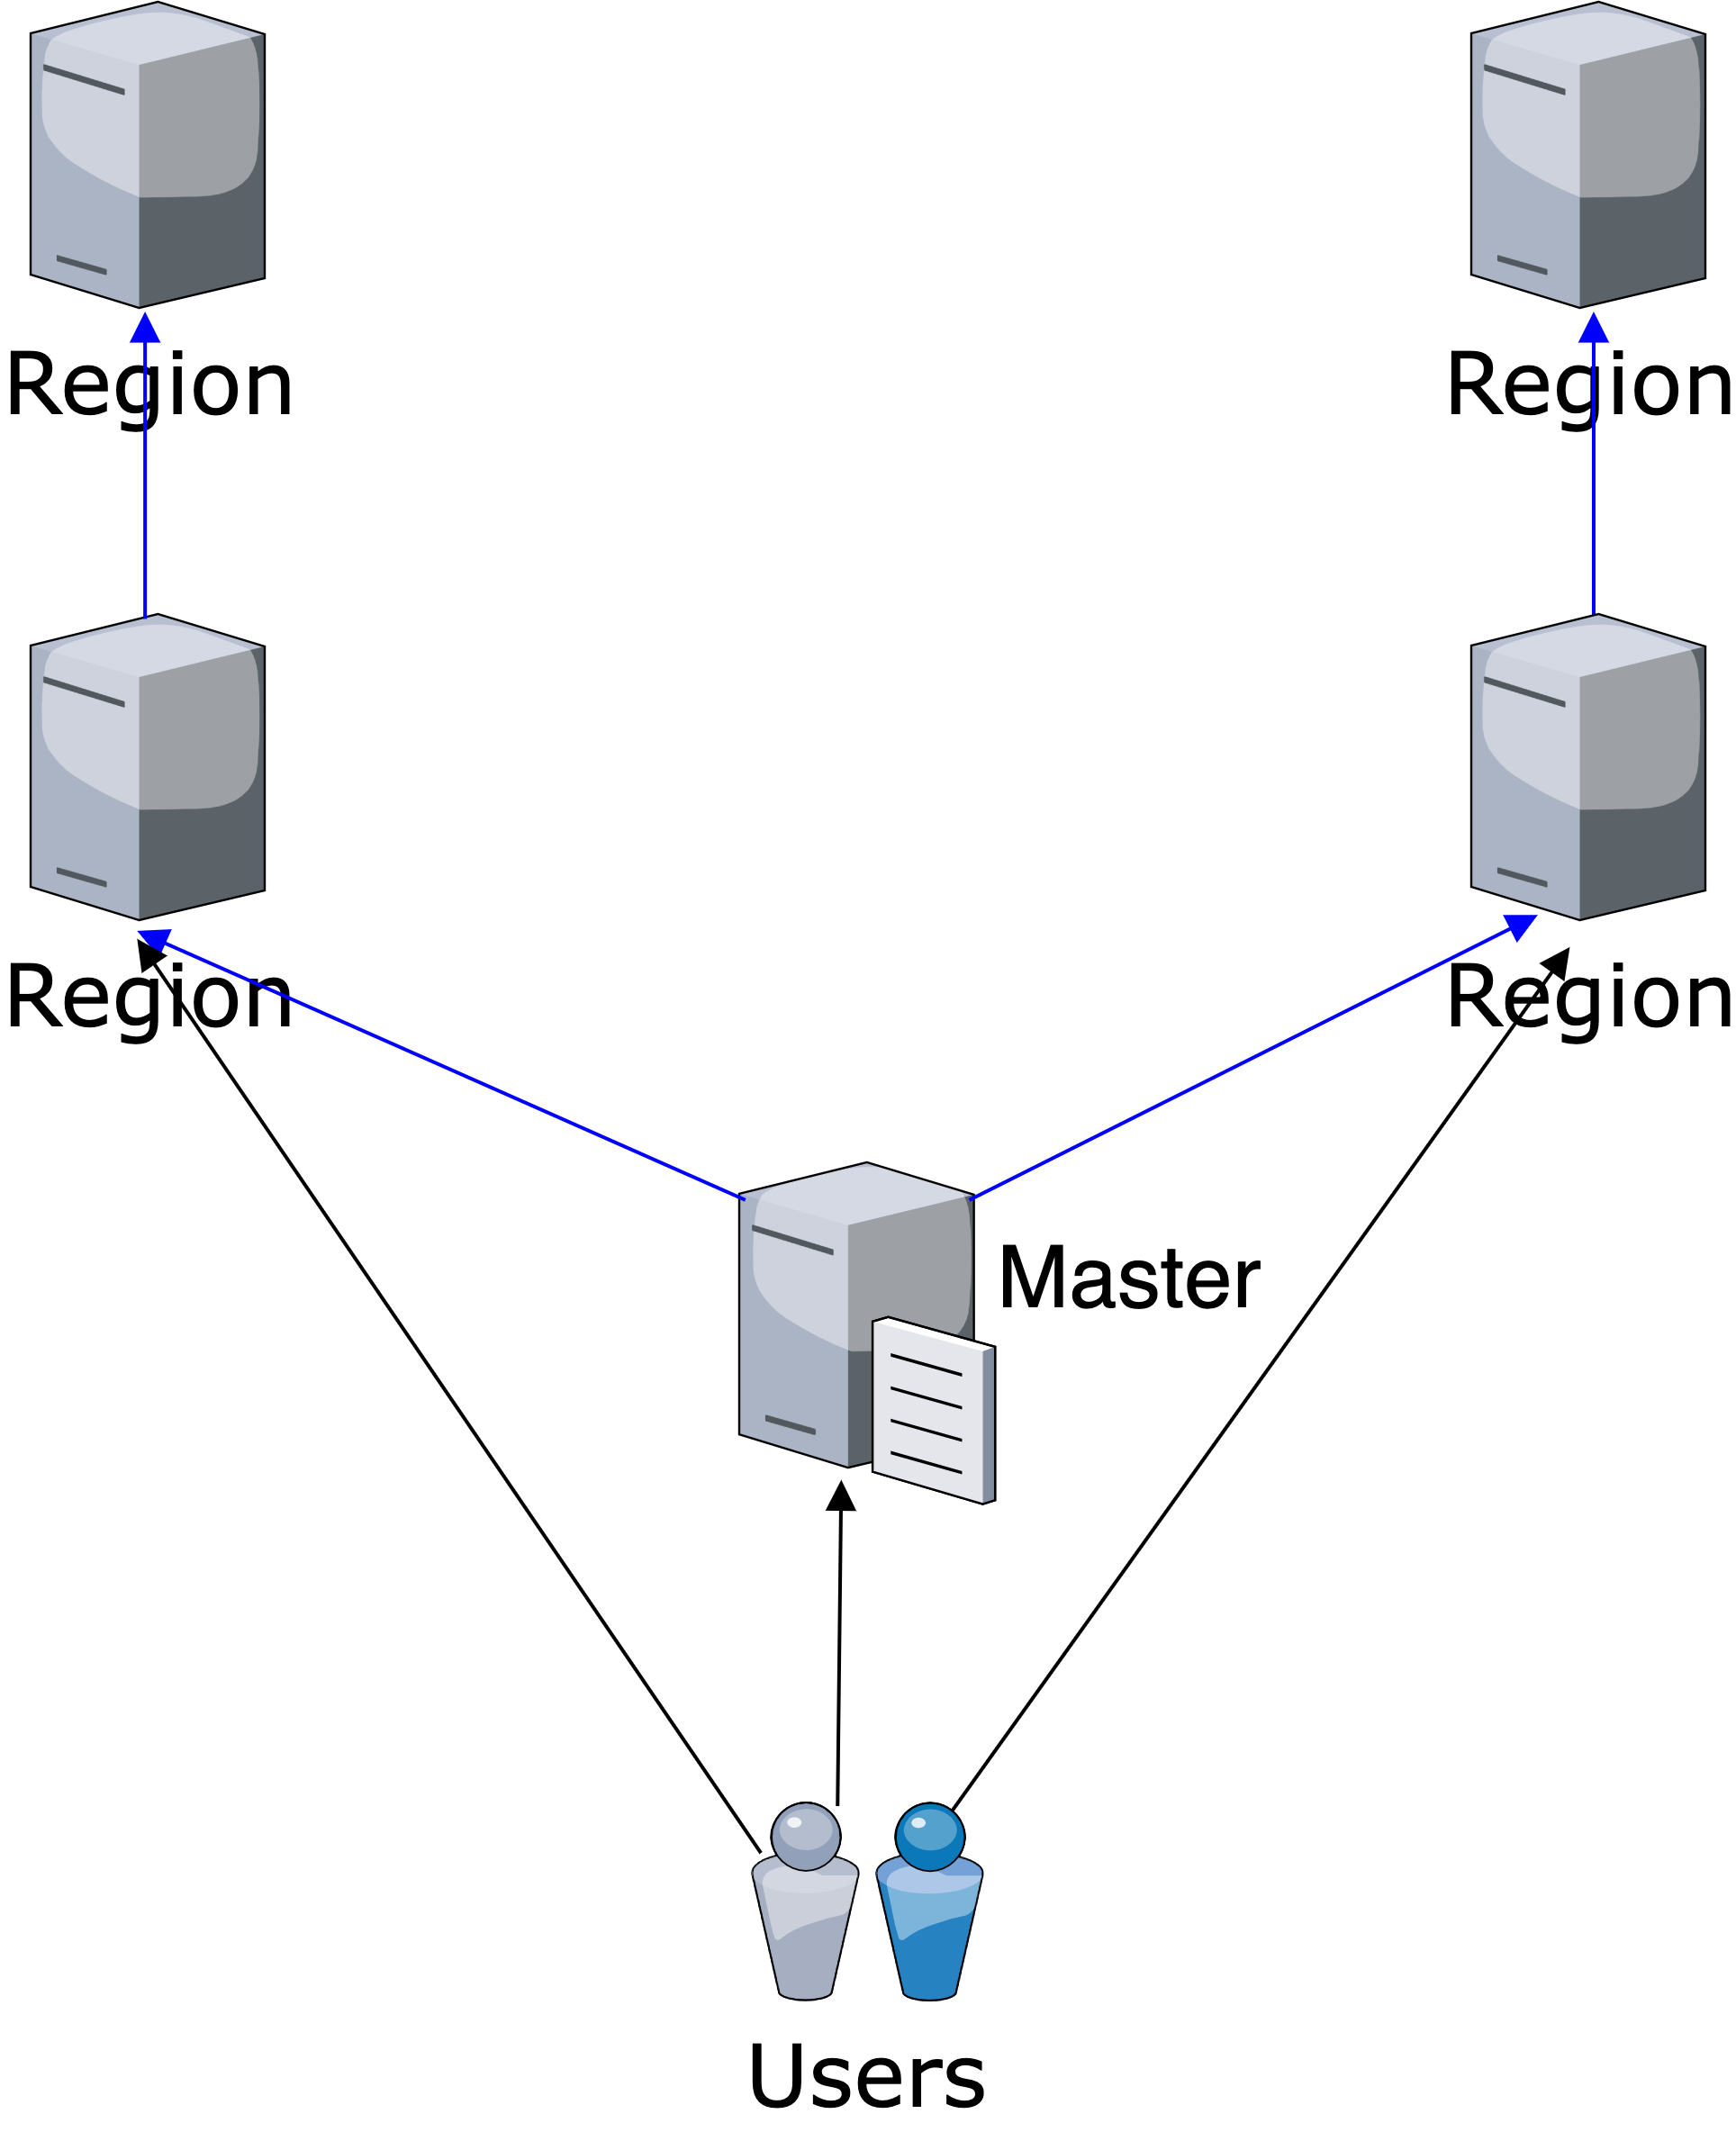

## 2.2 master 模块

master 模块的设计如下图所示。其中部分函数将在 RPC 部分进行介绍，故不在本部分进行介绍。

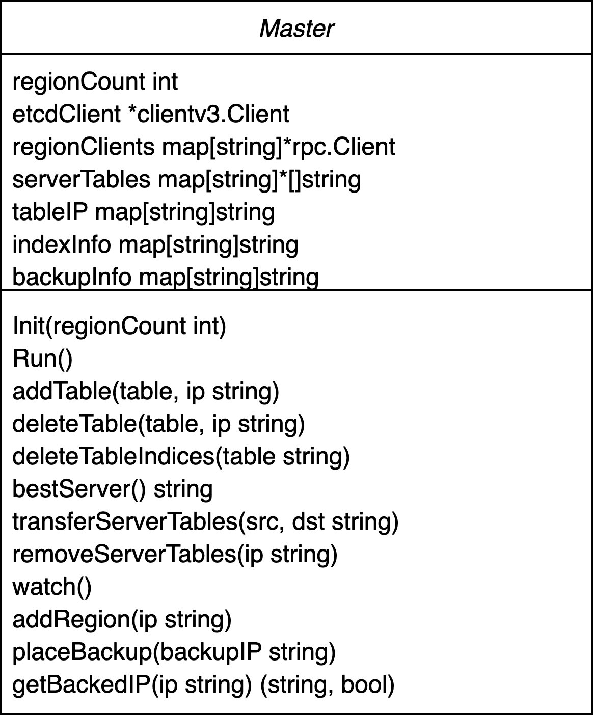

下面对 master 模块的数据与除 RPC 外的函数进行介绍。

##### 数据

* regionCount

此为 region 主服务器的数量。该值将作为新上线的 region 服务器是主服务器或从服务器的判断依据。

* etcdClient

此为 master 进程与 master 进程所在的服务器（即 master 服务器）上的 etcd 进程通信的媒介。

* regionClients

此为 master 进程与所有在线的 region 服务器上 region 进程通信的媒介。

* serverTables

此为各个 region 主服务器上存储的所有数据表的信息，具体来说，此为 region 主服务器 IP 地址到数据表列表的映射。

* tableIP

此为分布式数据库中的各个数据表所在的 region 服务器的信息，具体来说，此为数据表表名到 region 主服务器 IP 地址的映射。

* indexInfo

此为用户创建的索引信息，具体来说，此为索引名称到数据表名称的映射。

* backupInfo

此为主服务器的备份信息，具体来说，此为 region 主服务器 IP 地址到 region 从服务器 IP 地址的映射。

##### 函数

出于代码可读性的考虑，部分逻辑抽离成为独立函数，下面介绍较为较为重要的几个函数。

* Run()

此函数完成了两个进程的开启，一个是对 etcd 键值对存储系统的各种更新的监听进程，另一个是 RPC 服务进程的开启。

* bestServer() string

此函数将返回存储的数据表最少的 region 主服务器的 IP 地址。

* transferServerTables(src, dst string)

此函数将 master 进程内存中维护的表的位置的相关信息进行变更。顾名思义，其将一个 region 服务器的所有表的所有权转移到了另一个 region 服务器上。

* watch()

此函数进行的是对 etcd 键值对存储系统的各种更新（键值对的增添与删除）的监听，并进行相应的操作。具体详见第三部分的相关介绍。

* addRegion(ip string)

此函数将新上线的 region 服务器定为主服务器。

* placeBackup(backupIP string)

此函数将新上线的 region 服务器定为从服务器，并选择一个无从服务器的主服务器，将该从服务器作为该主服务器的备份。

## 2.3 region 模块

region 模块的设计如下图所示。其中部分函数将在 RPC 部分进行介绍，故不在本部分进行介绍。

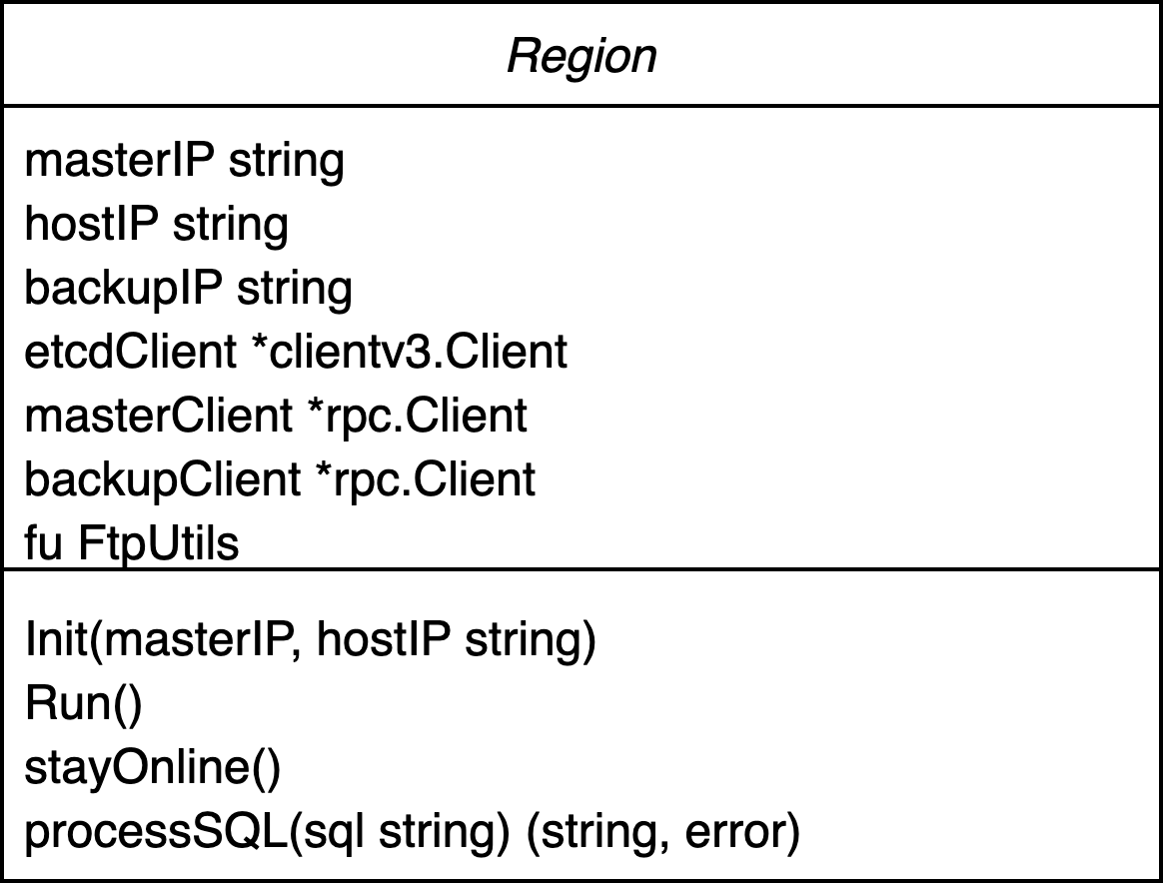

下面对 region 模块的数据与除 RPC 外的函数进行介绍。

##### 数据

* masterIP

此为 master 服务器的 IP 地址。

* hostIP

此为该 region 服务器的 IP 地址。

* backupIP

此为该 region 服务器的从服务器的 IP 地址。该值为空表示该 region 服务器为主服务器且没有从服务器作为其备份，或该 region 服务器为某个主服务器的从服务器。

* etcdClient

此为 region 进程与 region 进程所在的服务器（即 region 服务器）上的 etcd 进程通信的媒介。

* masterClient

此为 region 进程与 master 服务器上 master 进程通信的媒介。

* backupClient

此为 region 进程与其从服务器上 region 进程（如有）通信的媒介。

* fu

此为我们实现的封装了含有 ftp 服务器上传下载功能函数的结构体的变量。

##### 函数

* Run()

此函数完成了两个进程的开启，一个是维持 etcd 键值对存储系统中其创建的键值对的生命的进程，即下一个将被介绍的函数，另一个是 RPC 服务进程的开启。

* stayOnline()

此函数进行以该进程所在服务器 IP 地址为键的键值对的创建以及该键值对在 etcd 键值对存储系统中生命的维持。

* processSQL(sql string) (string, error)

此函数进行 SQL 语句在本地的执行。

# 3 核心功能模块设计与实现

## 3.2集群管理

本系统使用 etcd 作为集群管理工具。etcd 是采用了 raft 分布式一致性算法的分布式键值对存储系统（key-value store），我们利用 etcd 的 Grant、Put、KeepAlive、Watch 这几个 API 完成了集群节点管理的功能。

具体来说，当 region 节点上线时，其将在 etcd 键值对存储系统中创建一个具有生命周期的，以该进程所在服务器 IP 地址为键的键值对，并持续维持其生命，该过程涉及到 Grant、Put、KeepAlive 几个 API；master 节点开启后，其将持续监测键值对存储系统中的各种更新，该过程涉及到 Watch。

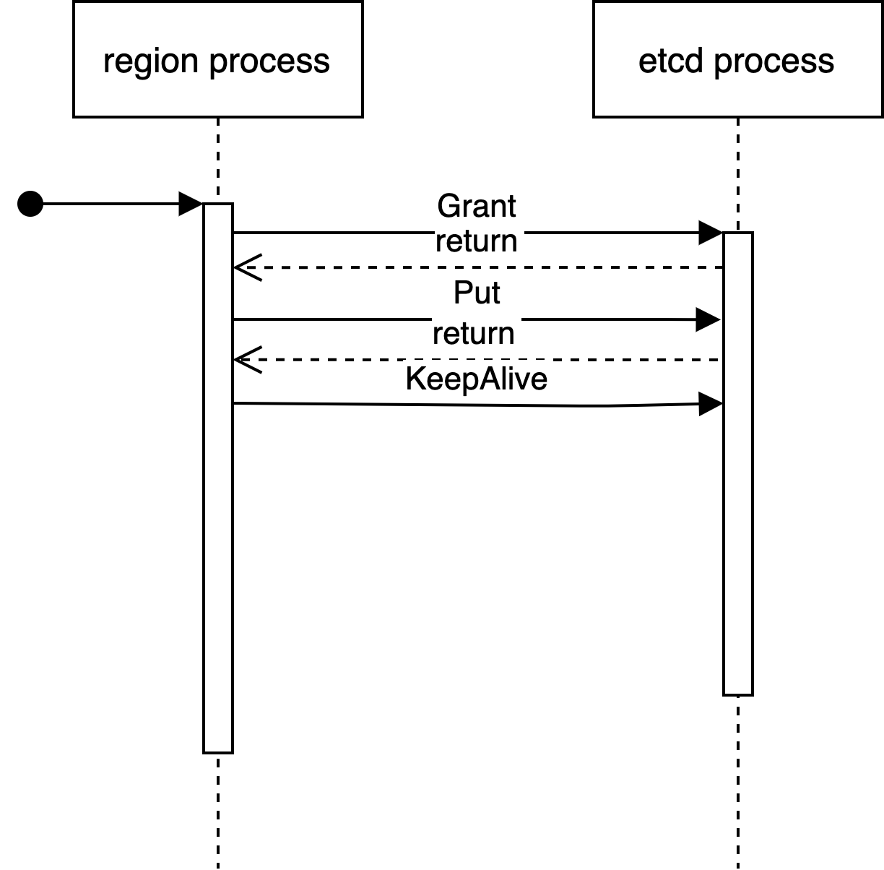

## 3.3数据分布与负载均衡

出于最小化系统复杂度的考虑，我们选择将完整的数据表存储在服务器中，而不是将数据表的所有记录分散存储在不同服务器上。master 进程的内存中存储了分布式数据库所有表的信息（名称）及它们的位置，以及所有用户创建的索引信息（名称）；数据表与索引的数据存储于 region 服务器中。

本系统使用较为 naive 的负载均衡策略。我们假定对于所有数据表的操作的数量都是大致相同的。因此，当用户有建表需求时，master 进程将选择存储的表数量最少的 region 主服务器作为新表的存储地。

由于 master 进程需要维护数据表和索引的位置等信息，在我们的设计中，涉及到数据表和索引的创建、删除的命令都需要发送给 master 进程，由 master 进程进行转发。

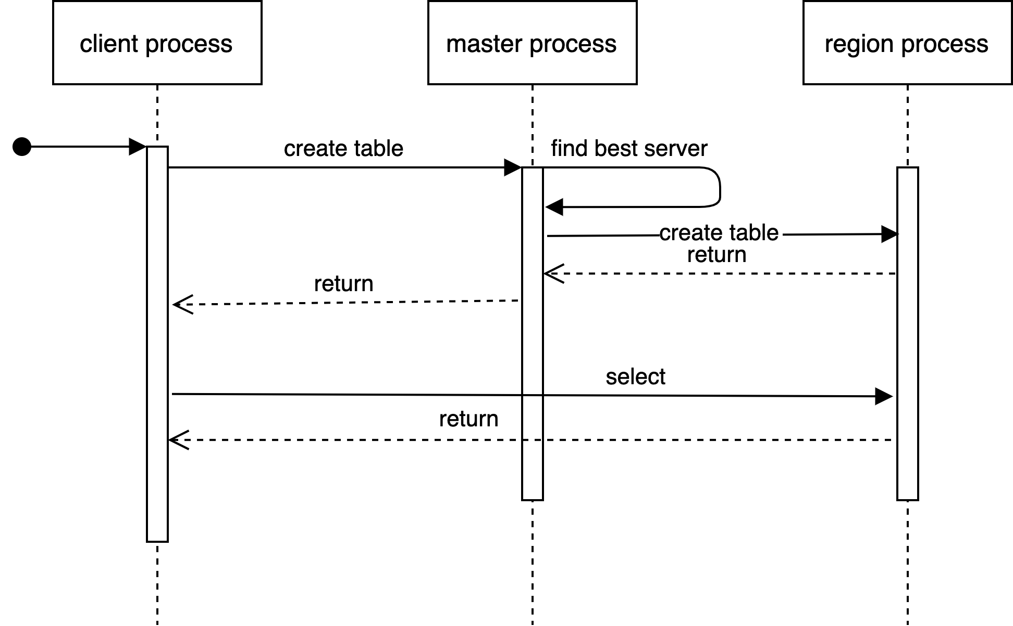

## 3.4容错容灾与副本管理

我们采用 state machine replication 的方式实现容错容灾。具体来说，对于一对主从服务器，我们保证两者数据库的状态是相同的。

假设我们的集群中一共有 2k+1 台服务器，除了 1 台 master 服务器外，各有 k 台 region 主服务器和 k 台 region 从服务器。注意对于这 2k 台 region 服务器来说，其是主服务器还是从服务器是动态决定的。具体流程请参考下图。

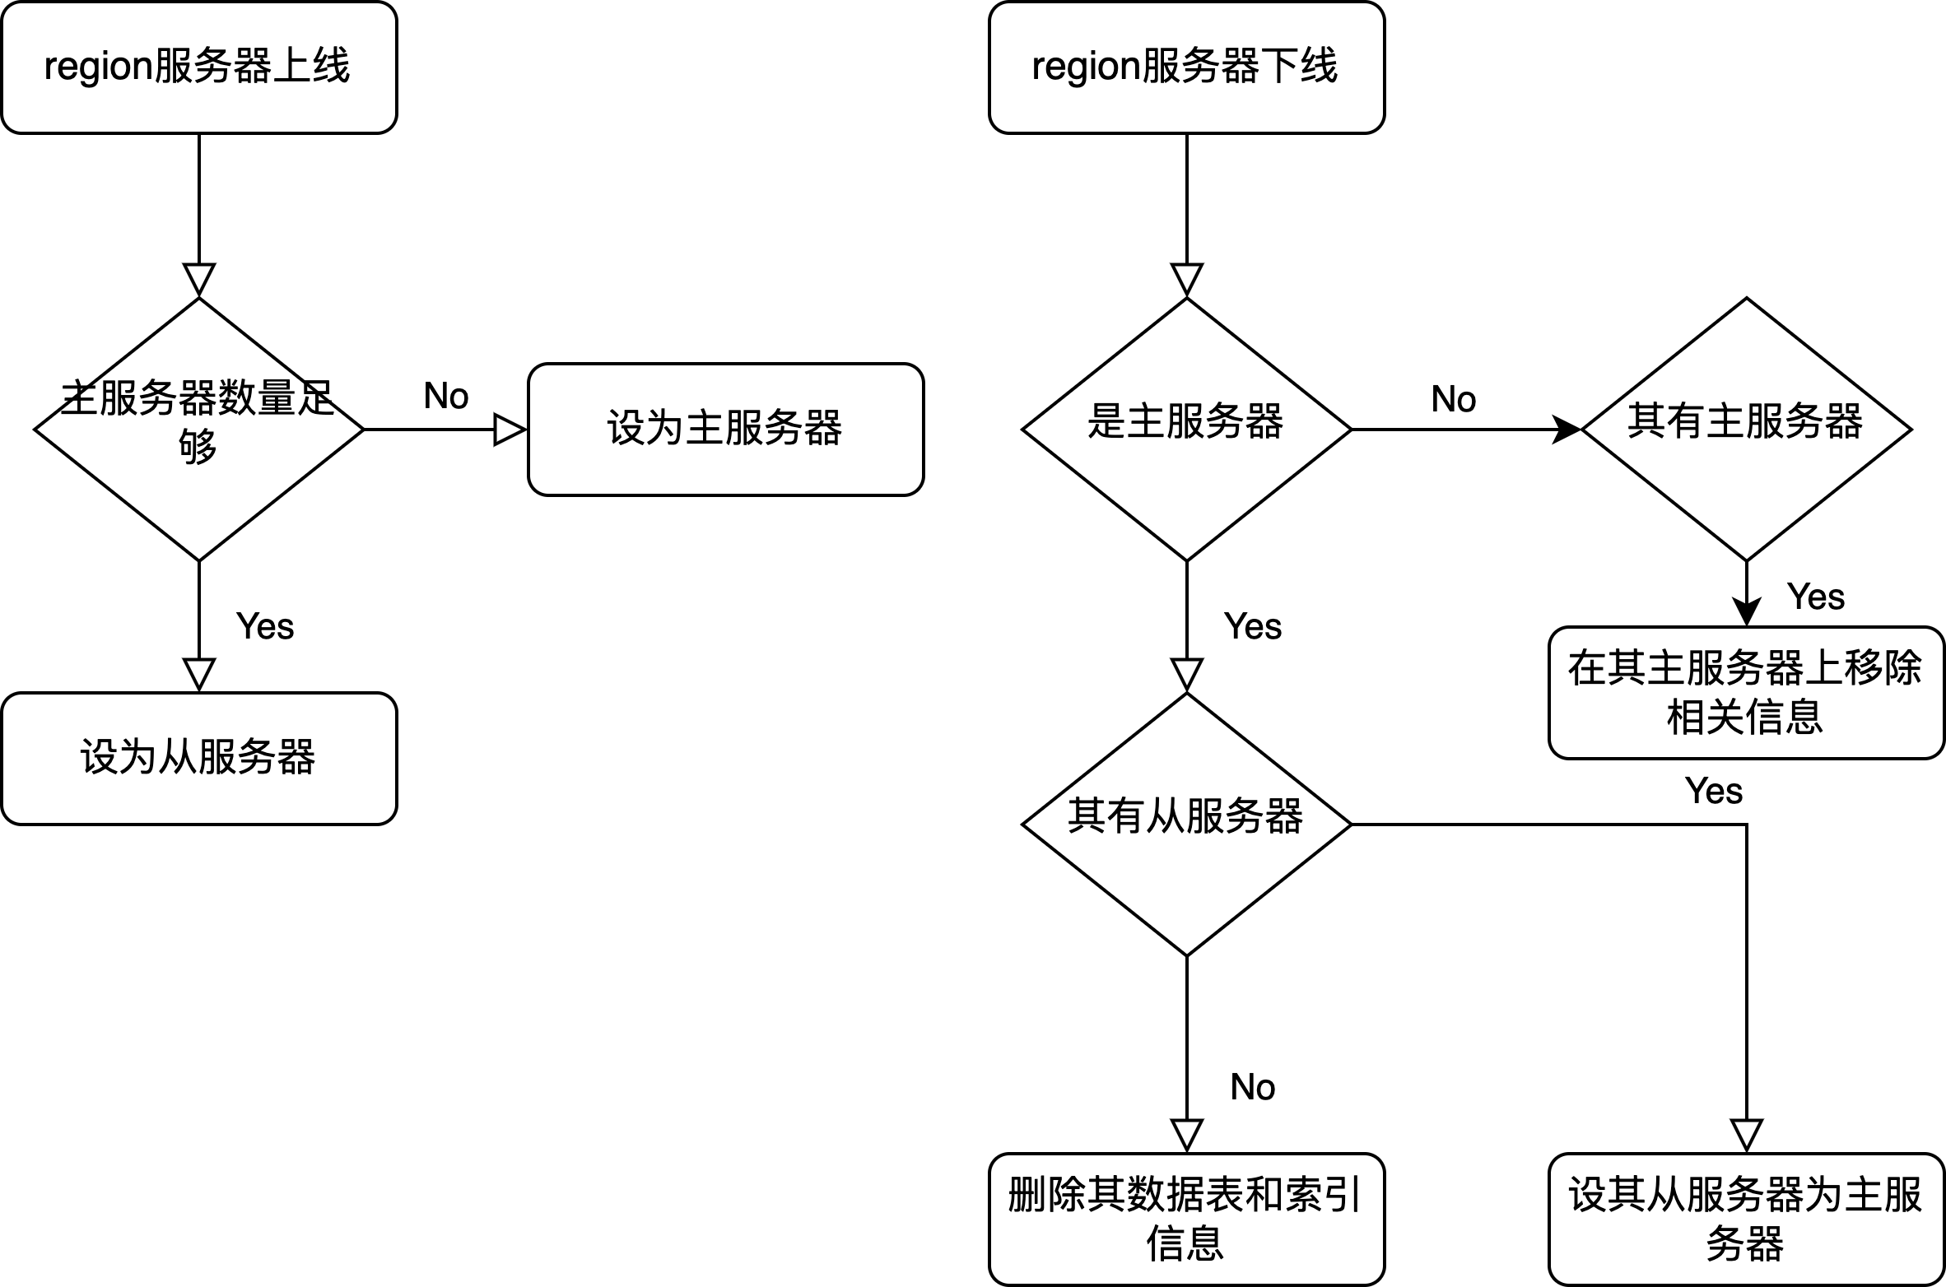

# 4 系统测试

我们使用 docker 对系统进行测试。具体来说，我们创建了一个 docker network，用于模拟实际环境中的网络，并创建了5个连接到上述创建的 docker network 的容器，用于模拟5个服务器的集群。我们随机挑选了一个容器开启服务端进程。

## 4.1 初始化

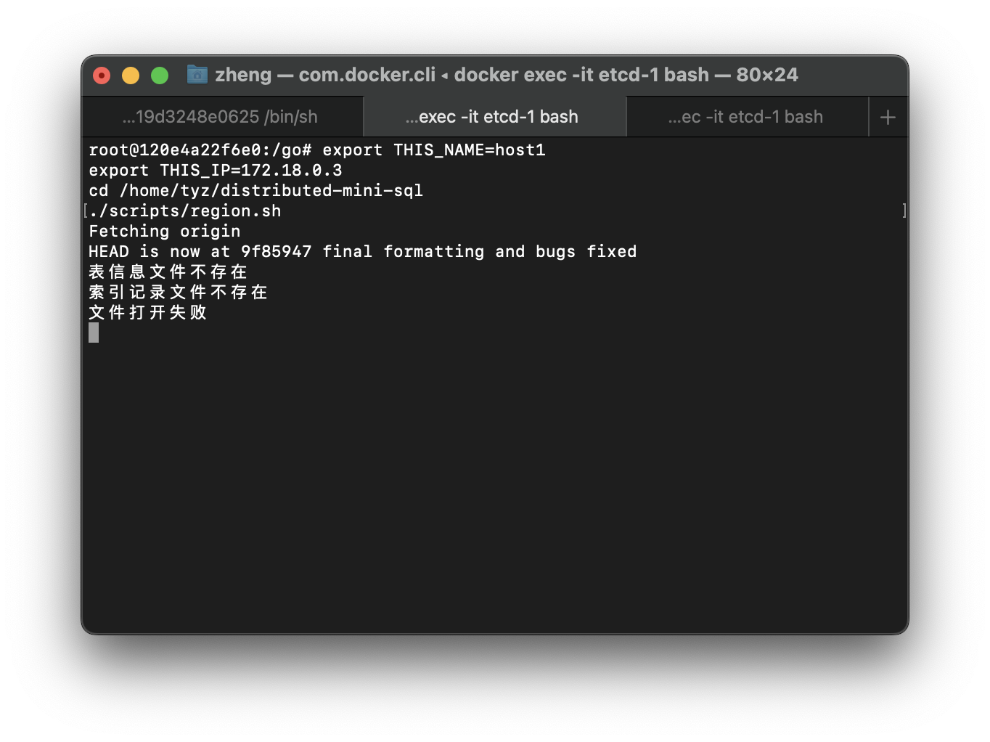

上图为 region 服务器开启后的输出。由于此时无任何数据，故有如上显示。

## 4.2 集群管理

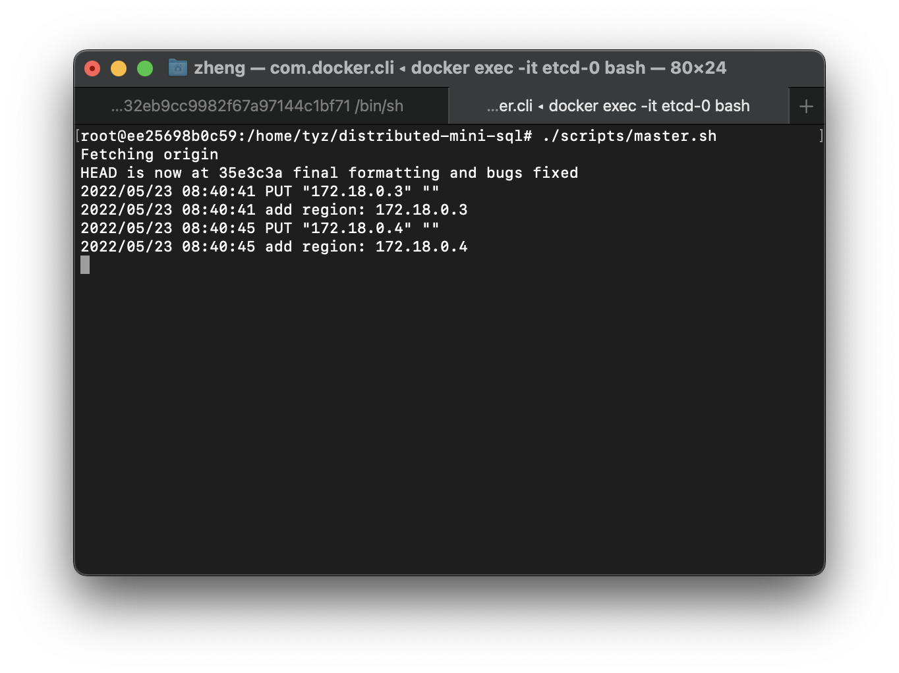

上图为两台 region 服务器上线后 master 进程的输出。

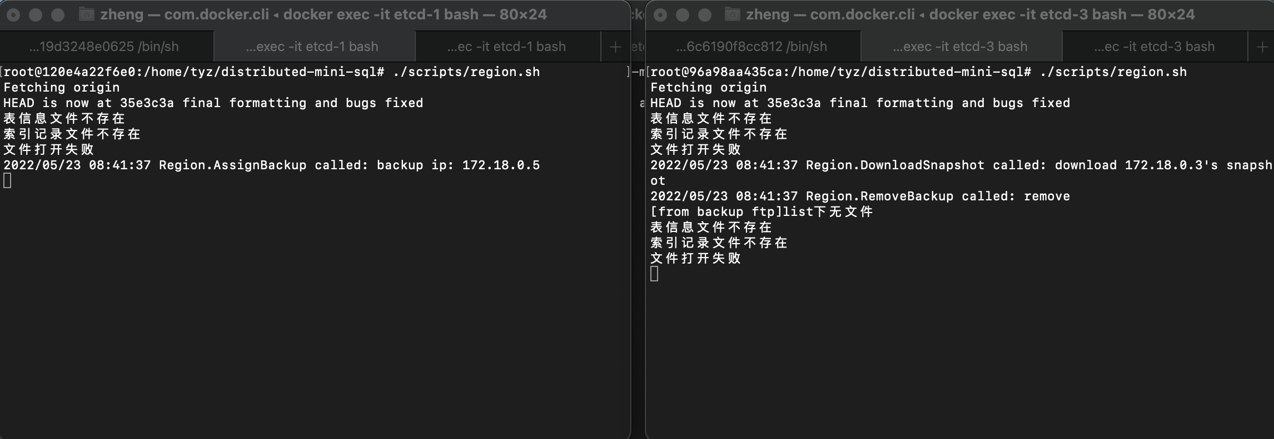

上图为第三台 region 服务器上线后，主从服务器进程的输出。

## 4.3 表的操作

本部分除4.3.9的图中均包含主服务器、一对主从服务器与客户端进程的输出。

### 4.3.1 创建表

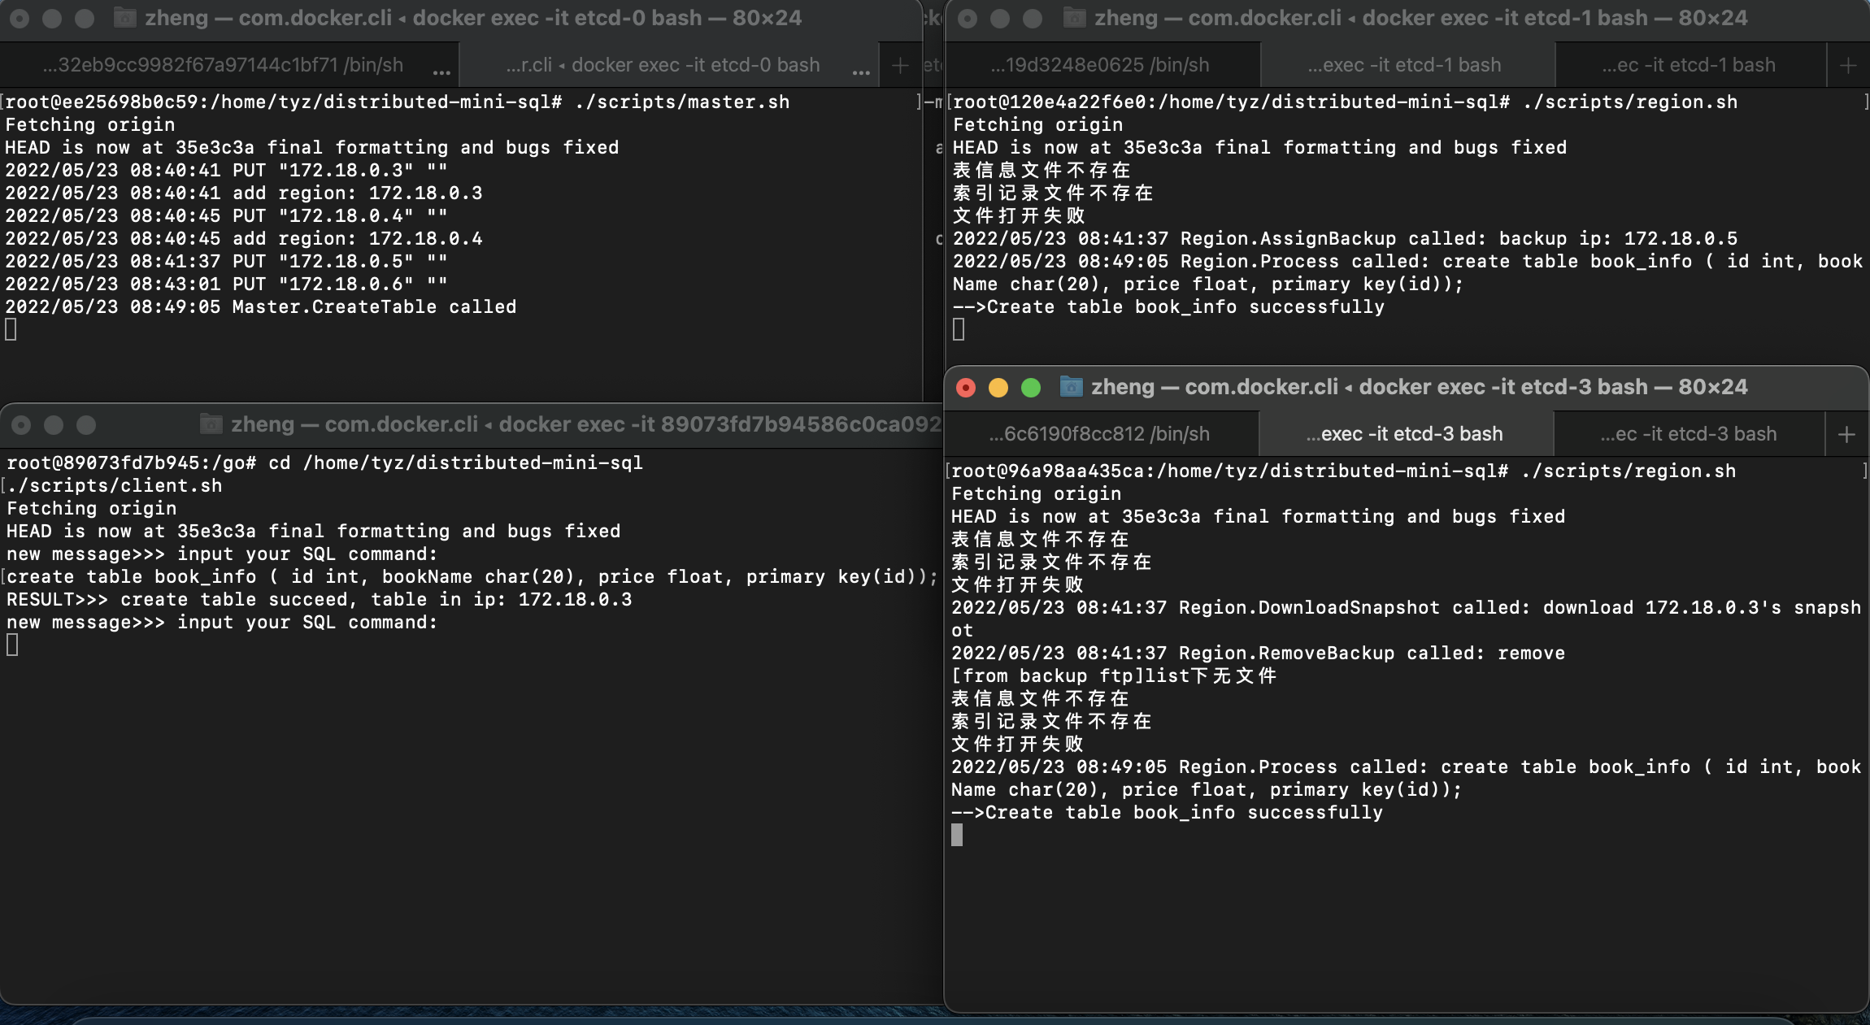

### 

### 4.3.2 插入记录

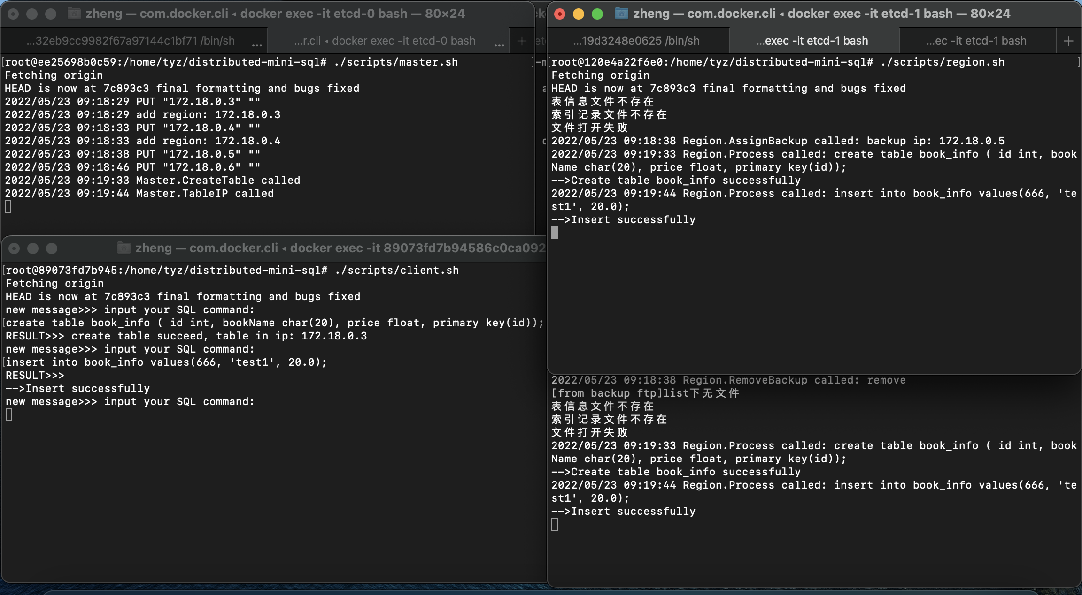

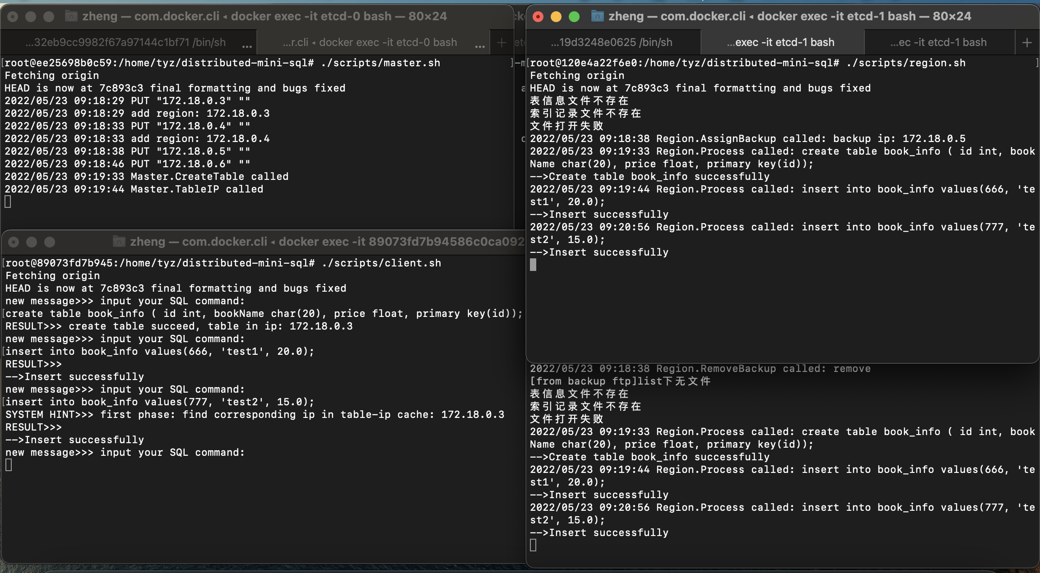

上图可看出使用了缓存。

### 4.3.3 查询

无条件查询。

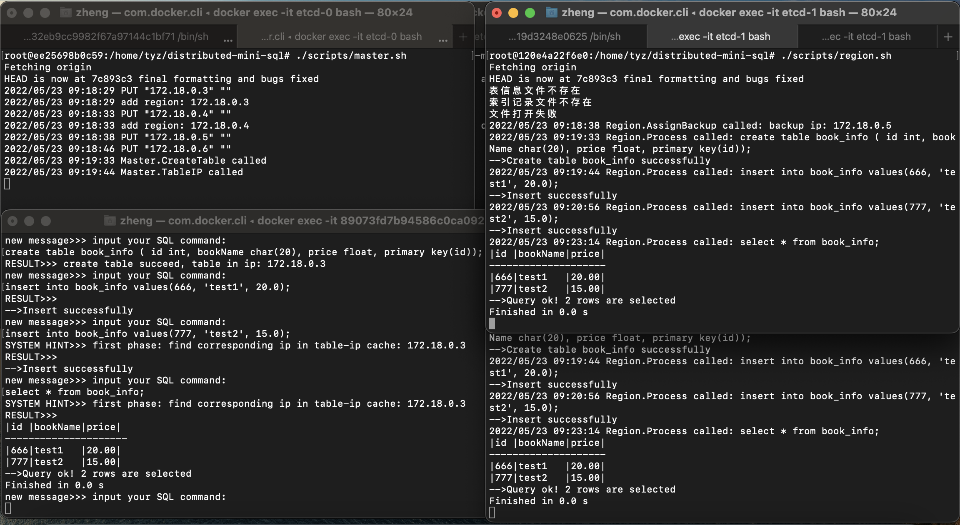

条件查询。

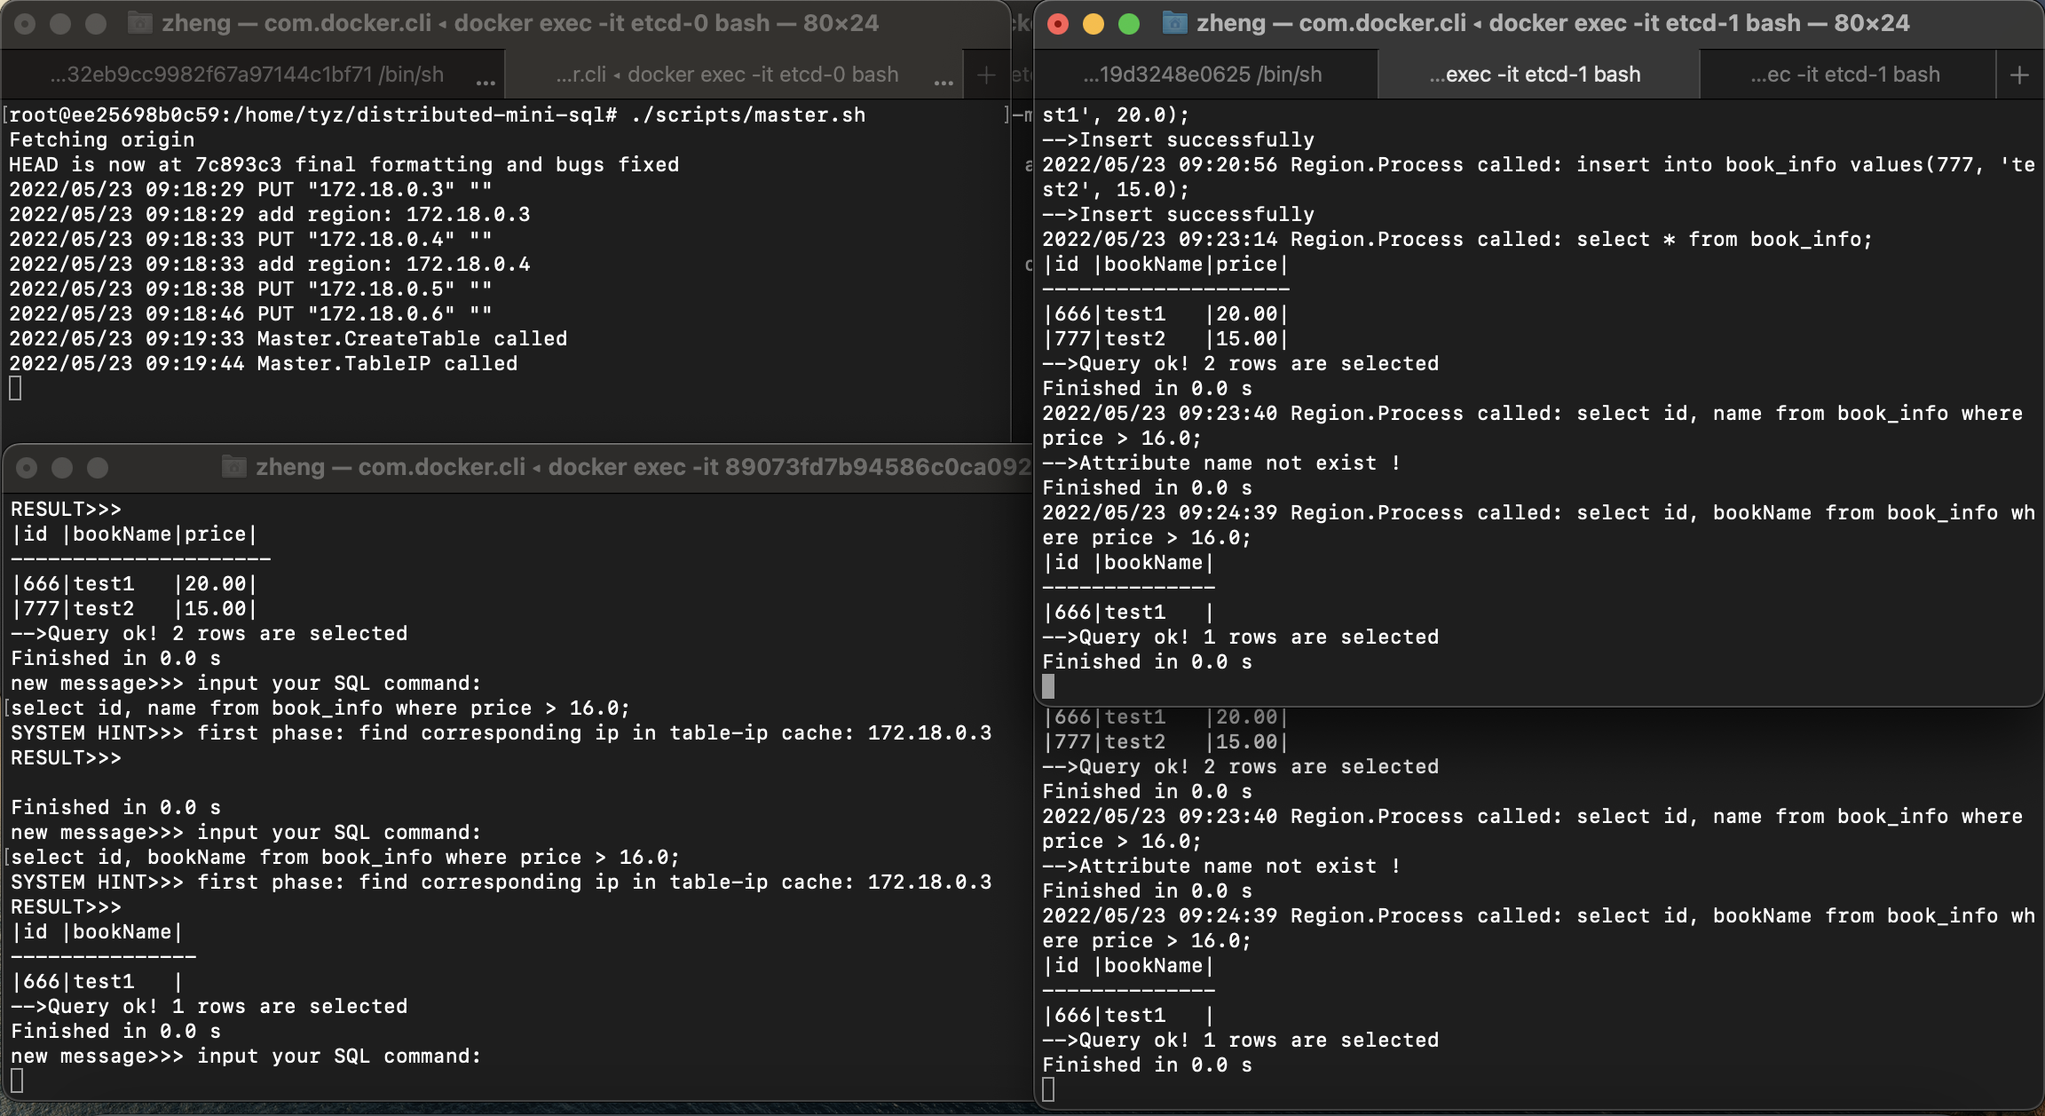

### 4.3.4 删除记录

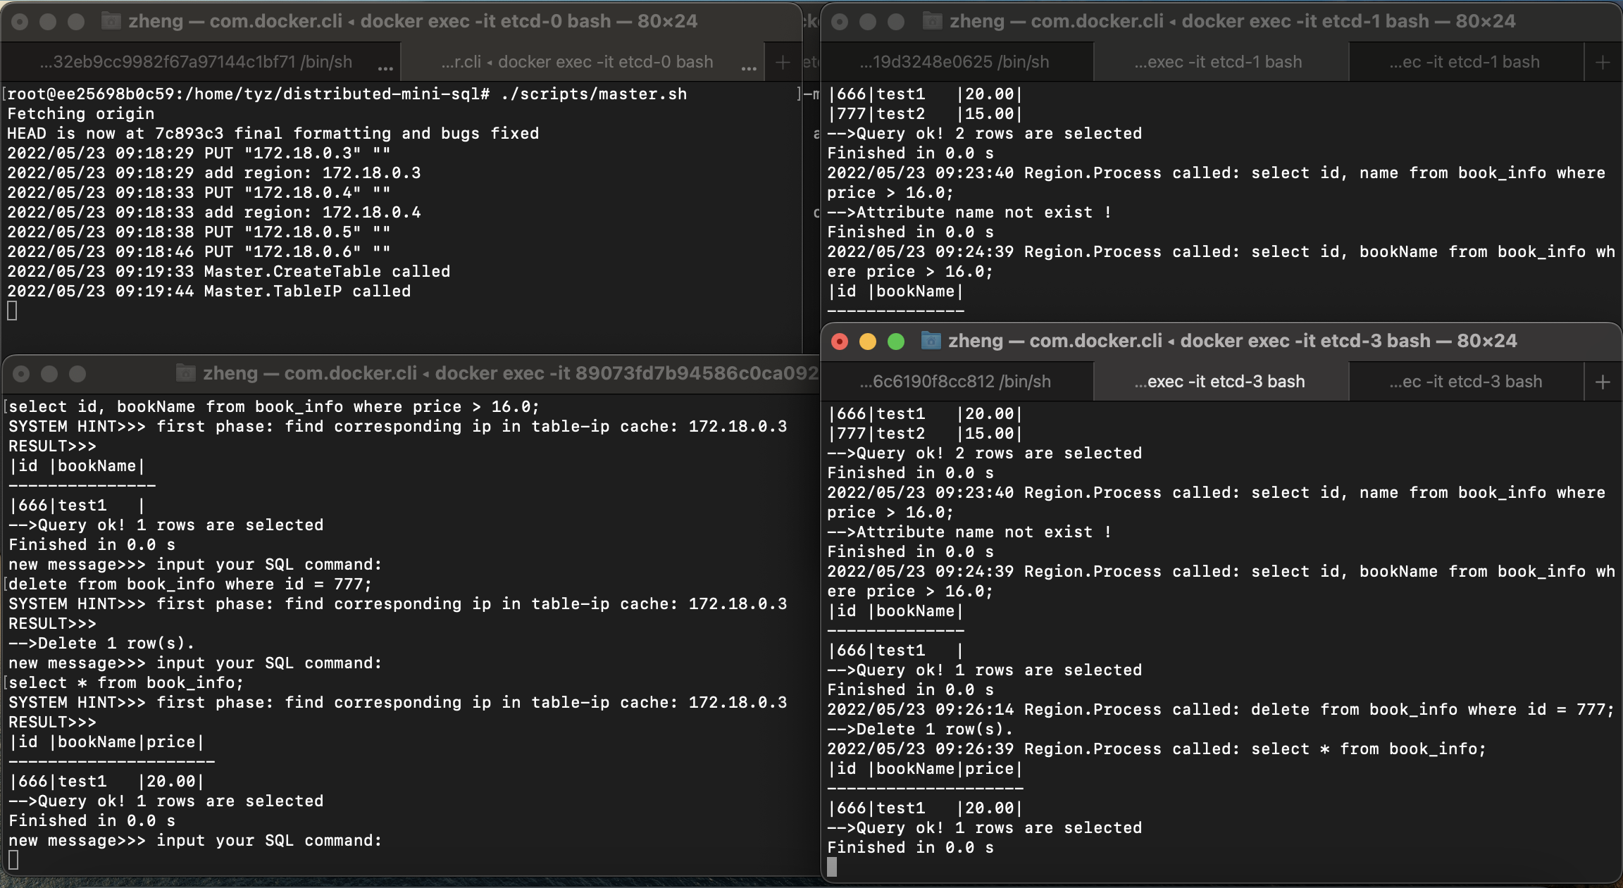

### 4.3.5 创建索引

首先创建一个包含含有 unique 关键字的属性的表，随后插入几条记录并创建索引。

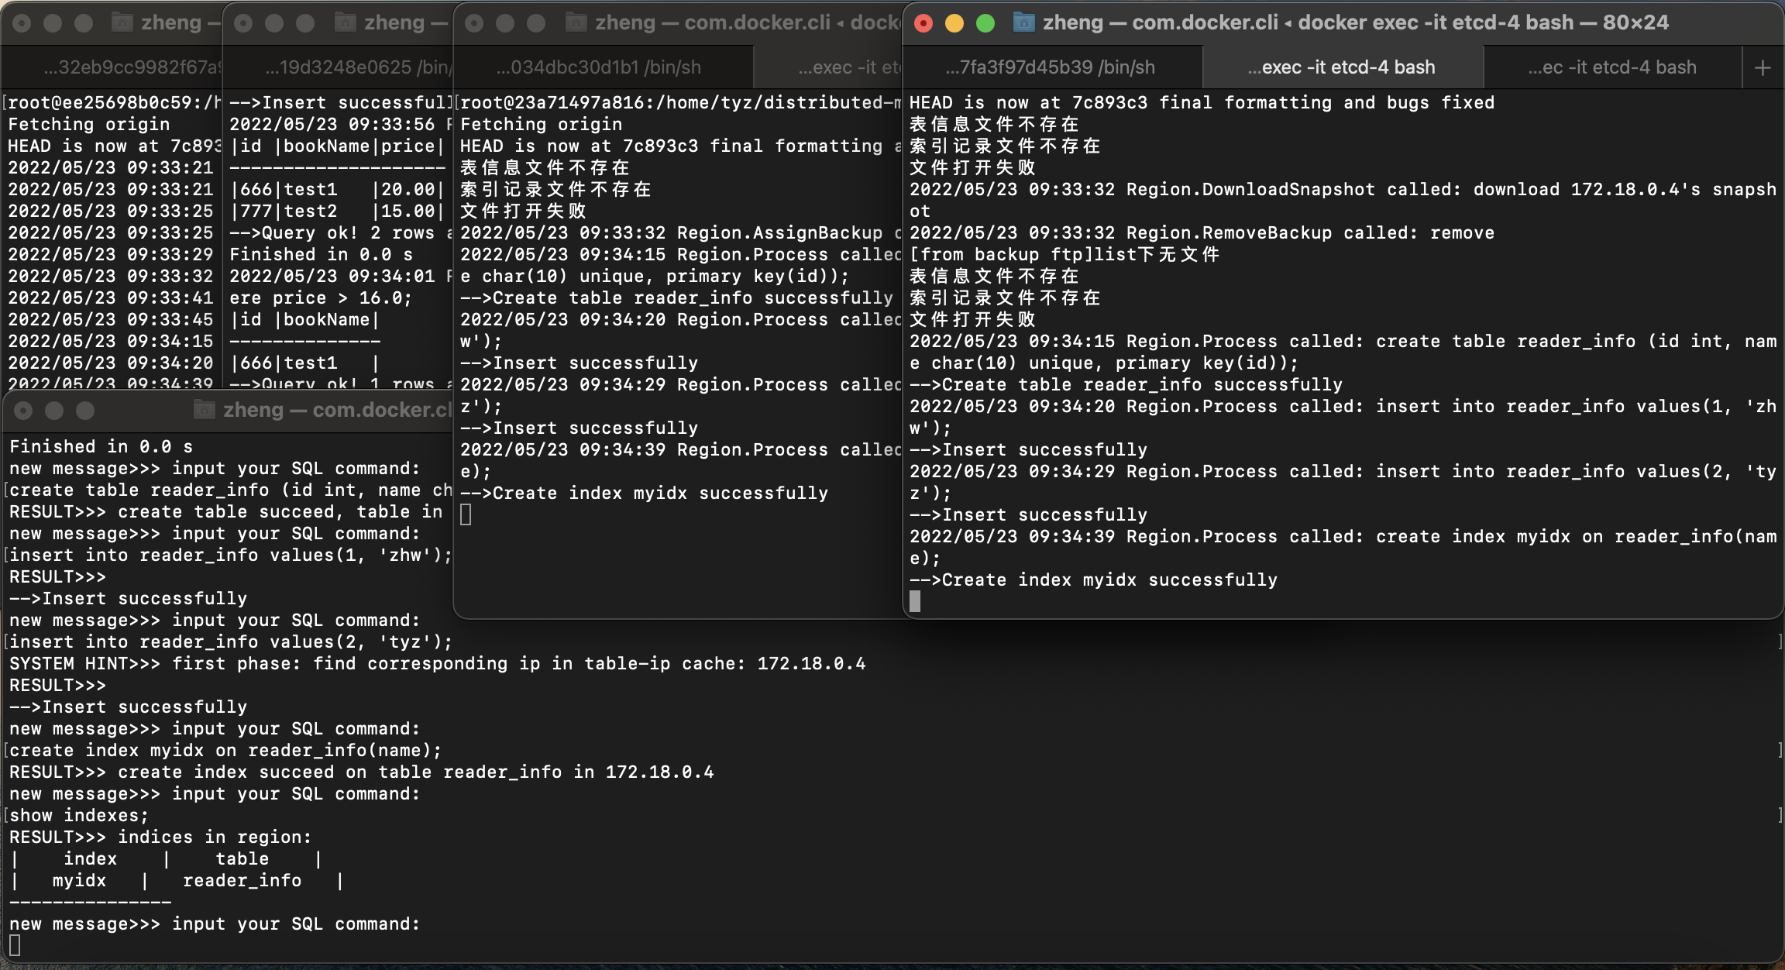

### 4.3.6 显示表与索引

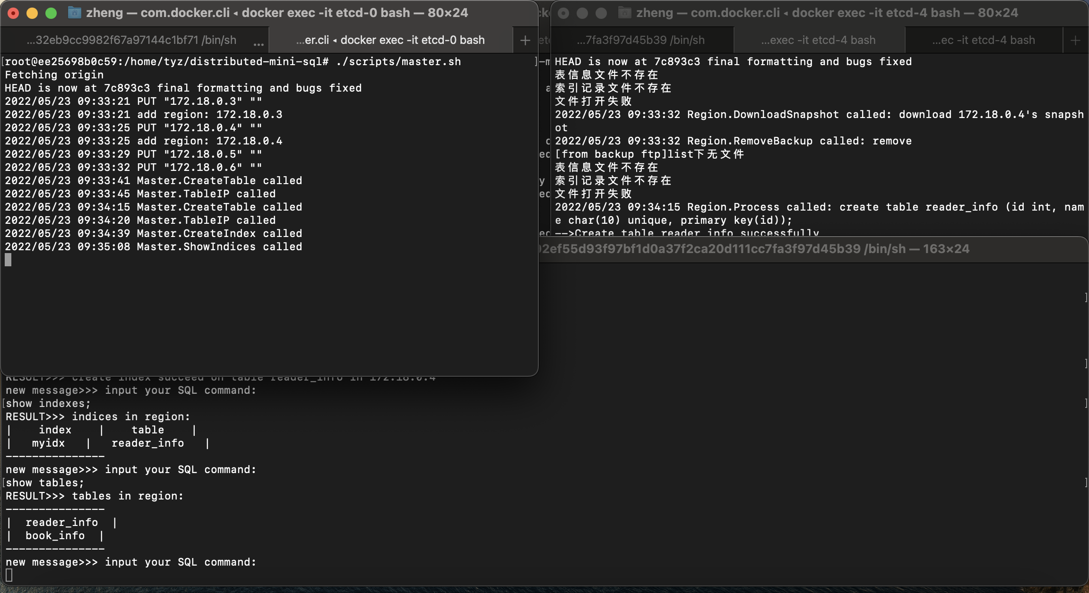

### 4.3.7 删除索引

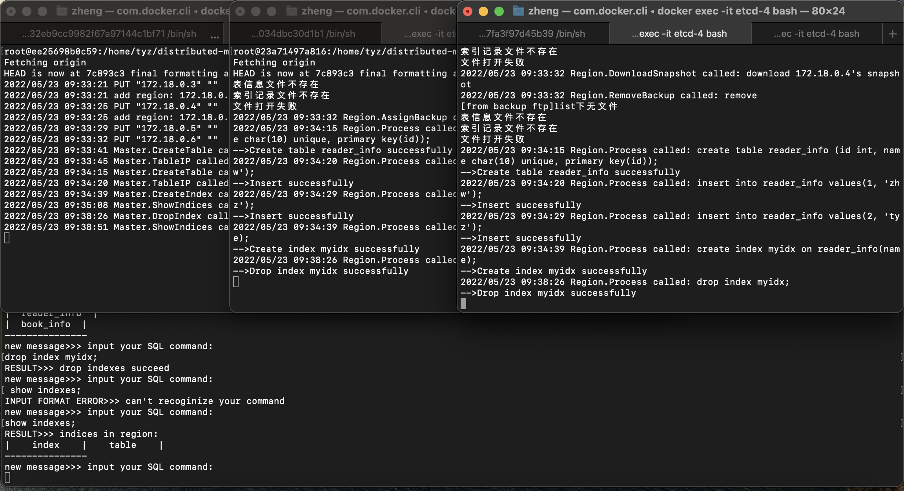

### 4.3.8 删除表

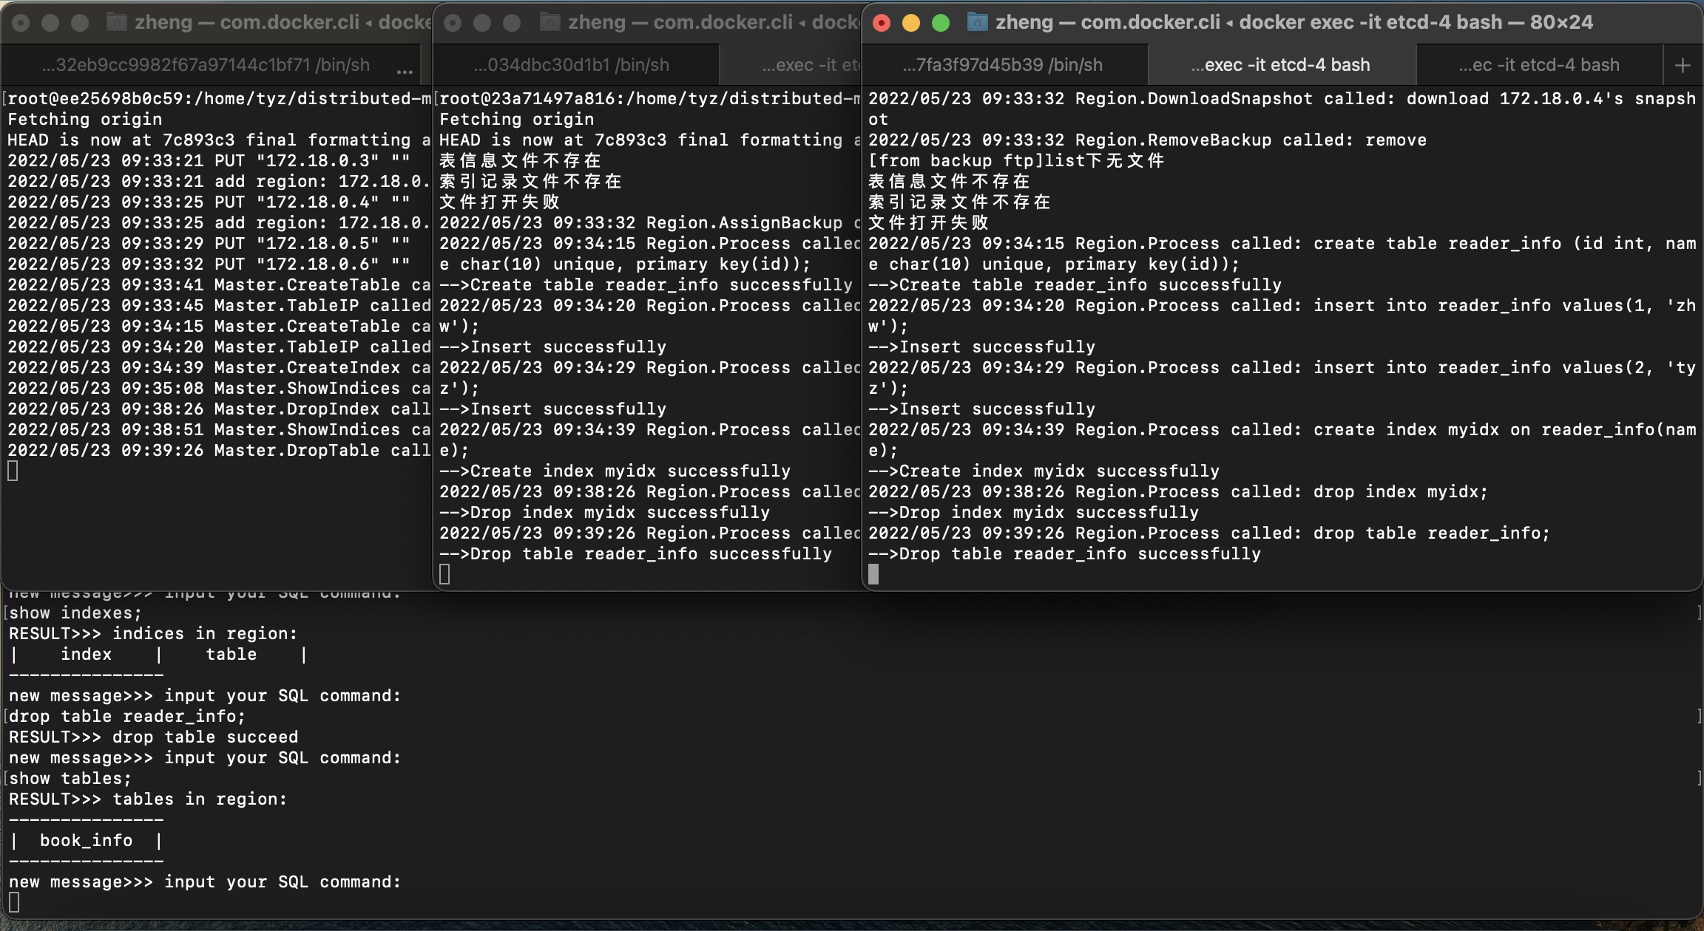

### 4.3.9 文件执行

文件内容如右上角所示。

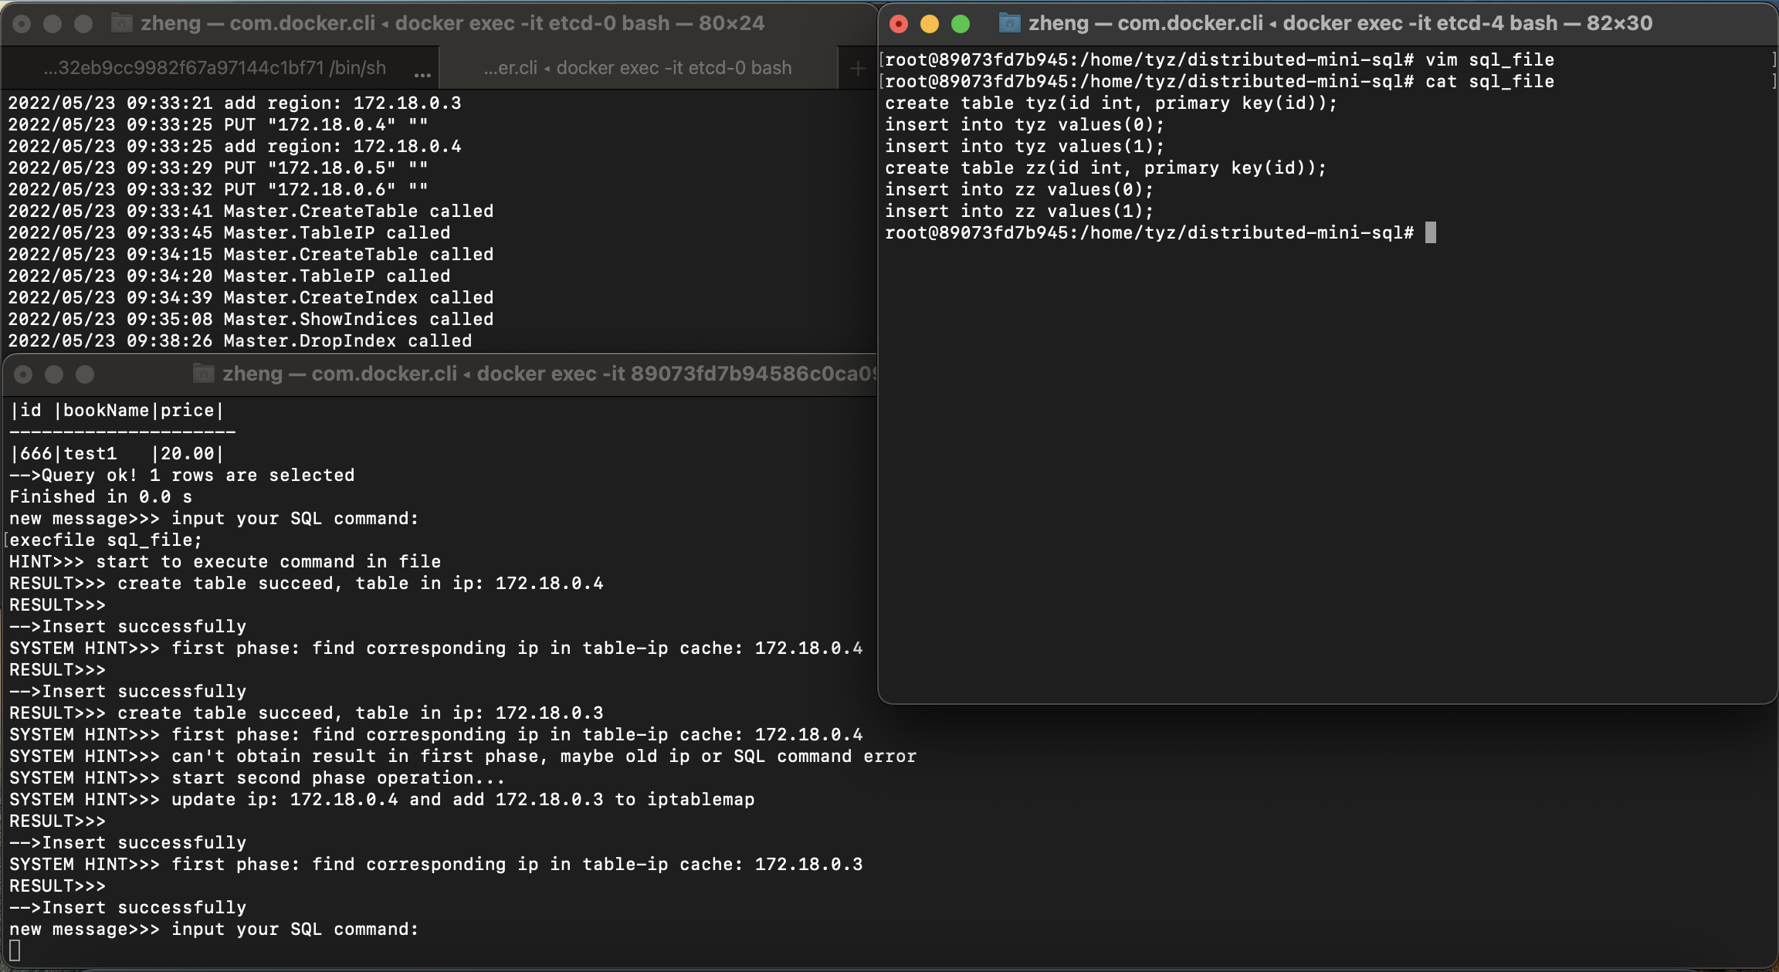

## 4.4 负载均衡

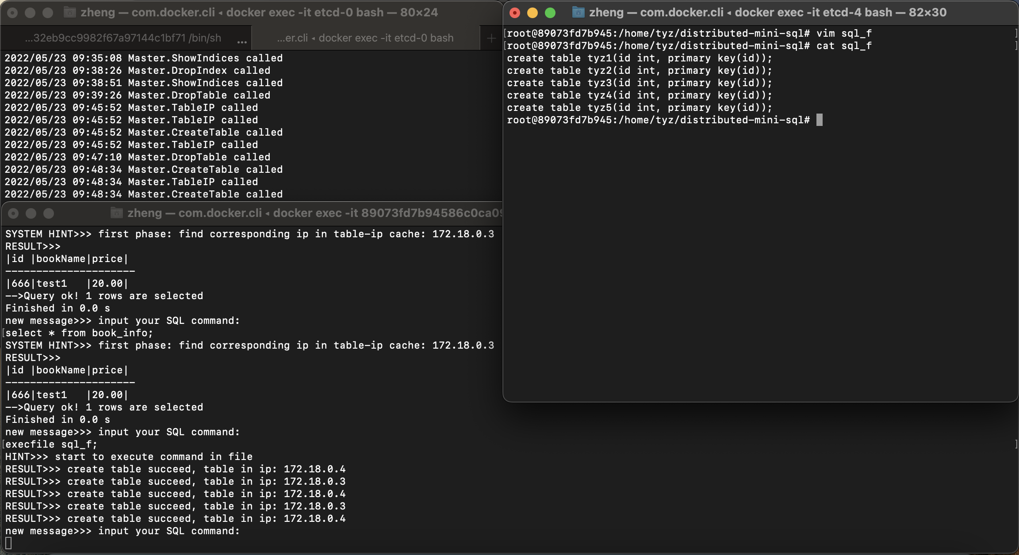

从上图左下角客户端输出可看出，表是交替创建在两台 region 服务器上的。

## 4.5 容错容灾

我们关掉一主服务器，随后客户端查询关掉的服务器上存储的表。

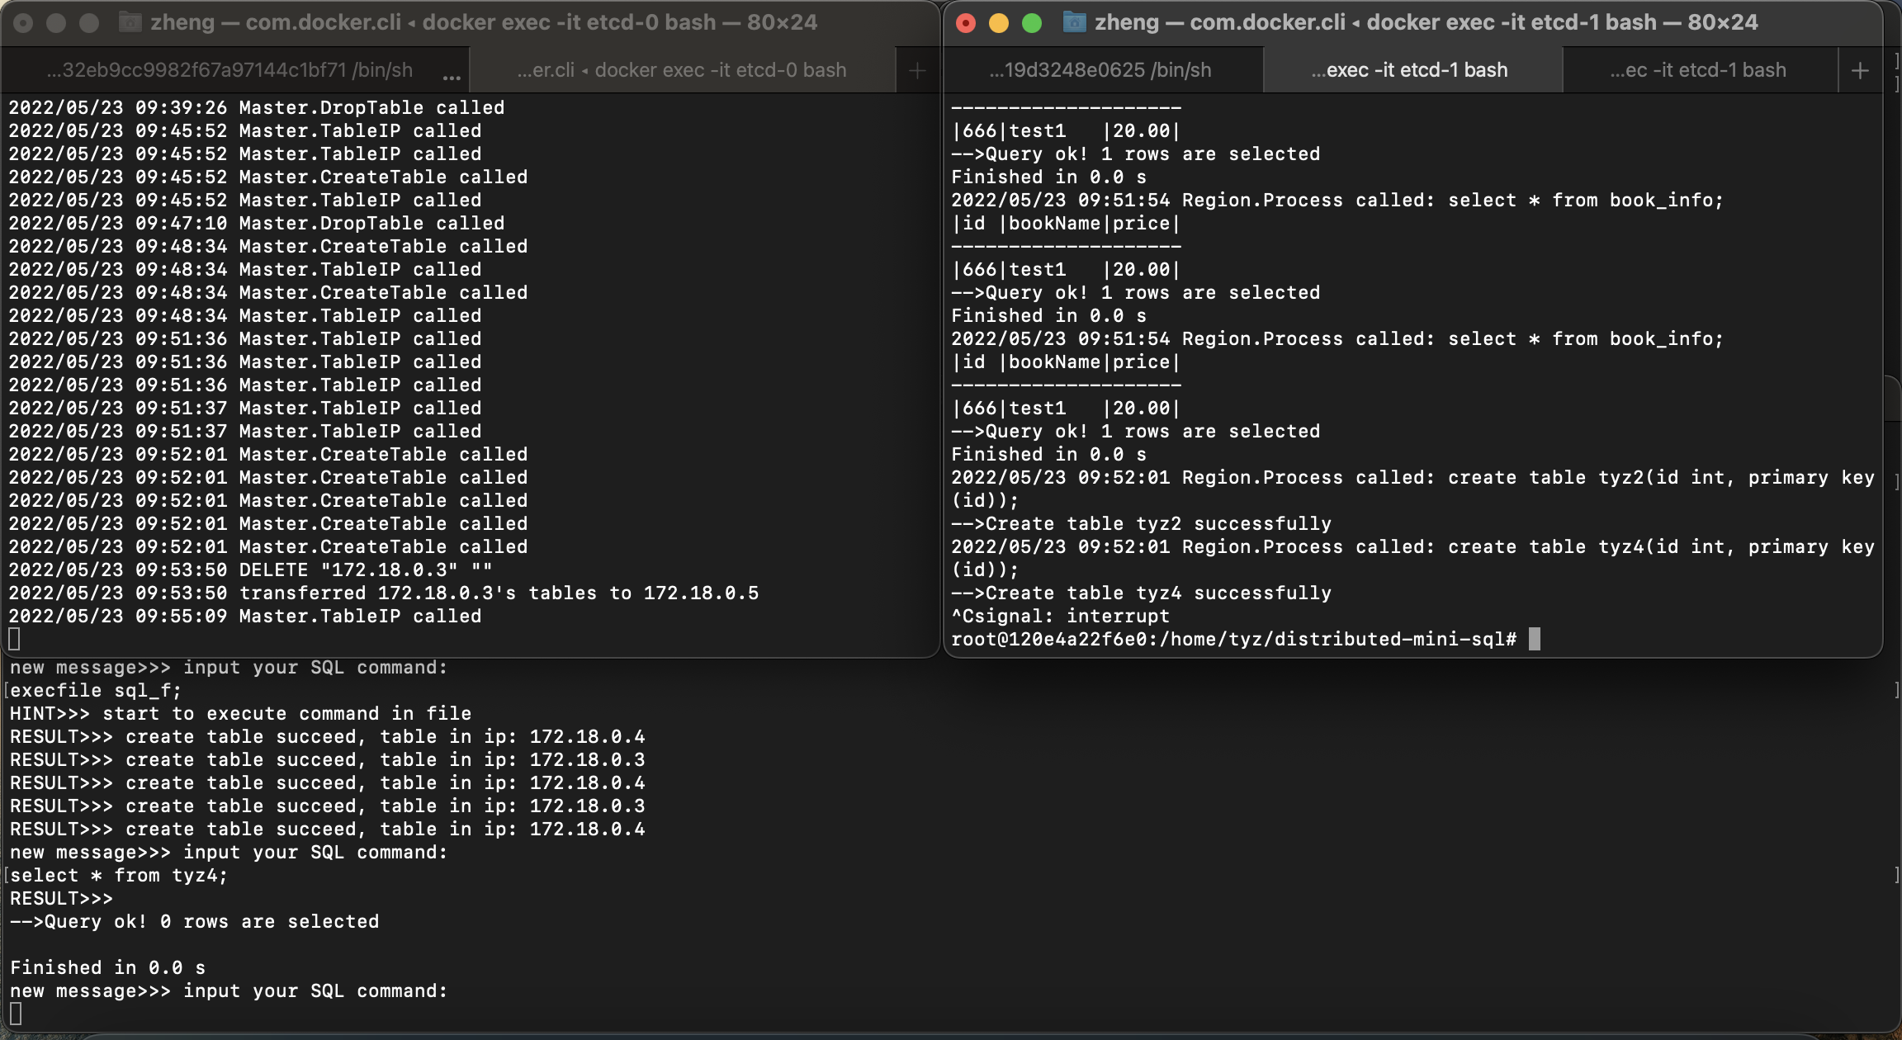

随后重新开启关掉的服务器。

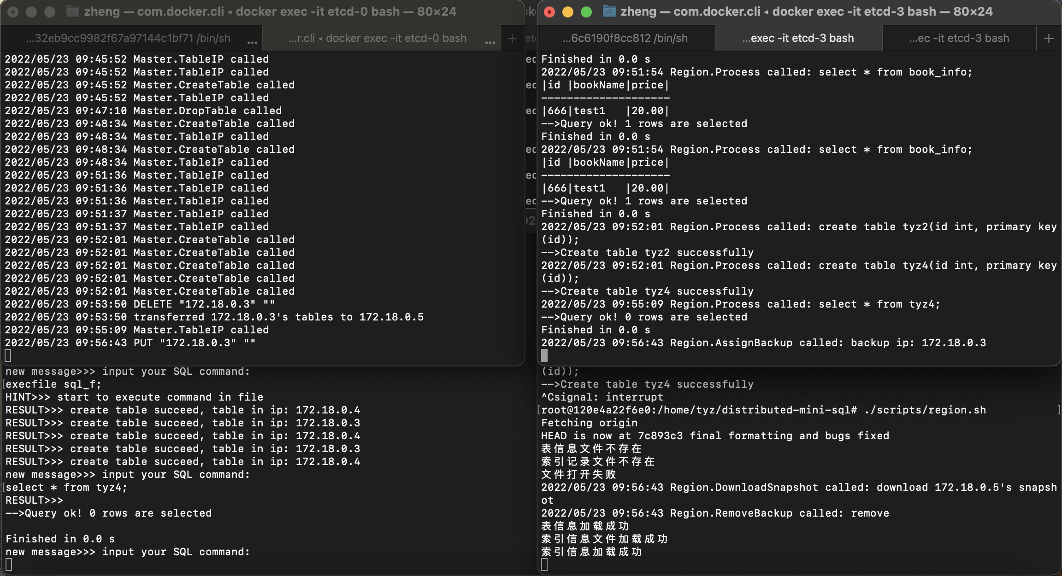

接着我们关掉另一对主从服务器中的从服务器。

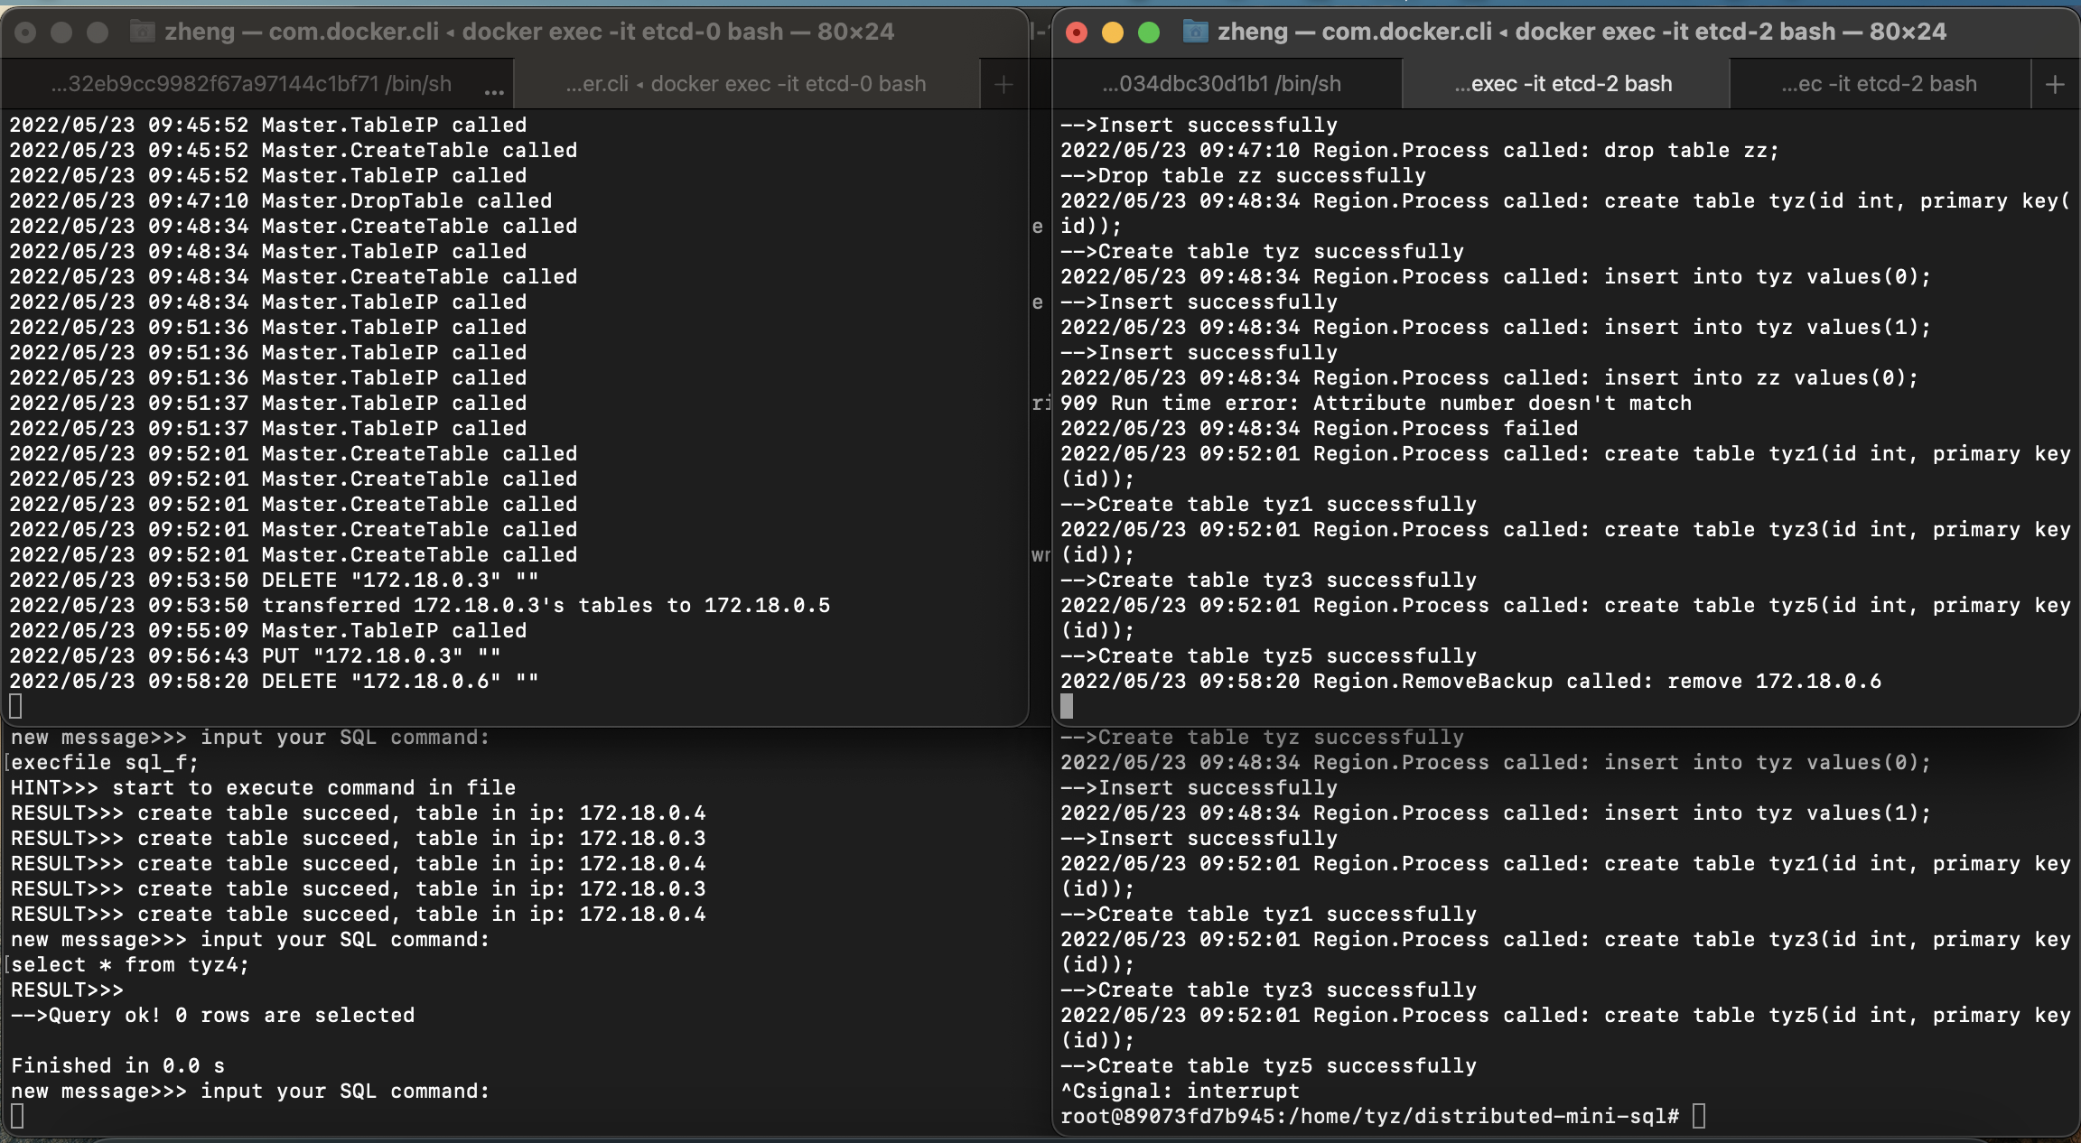

随后重新开启关掉的服务器。

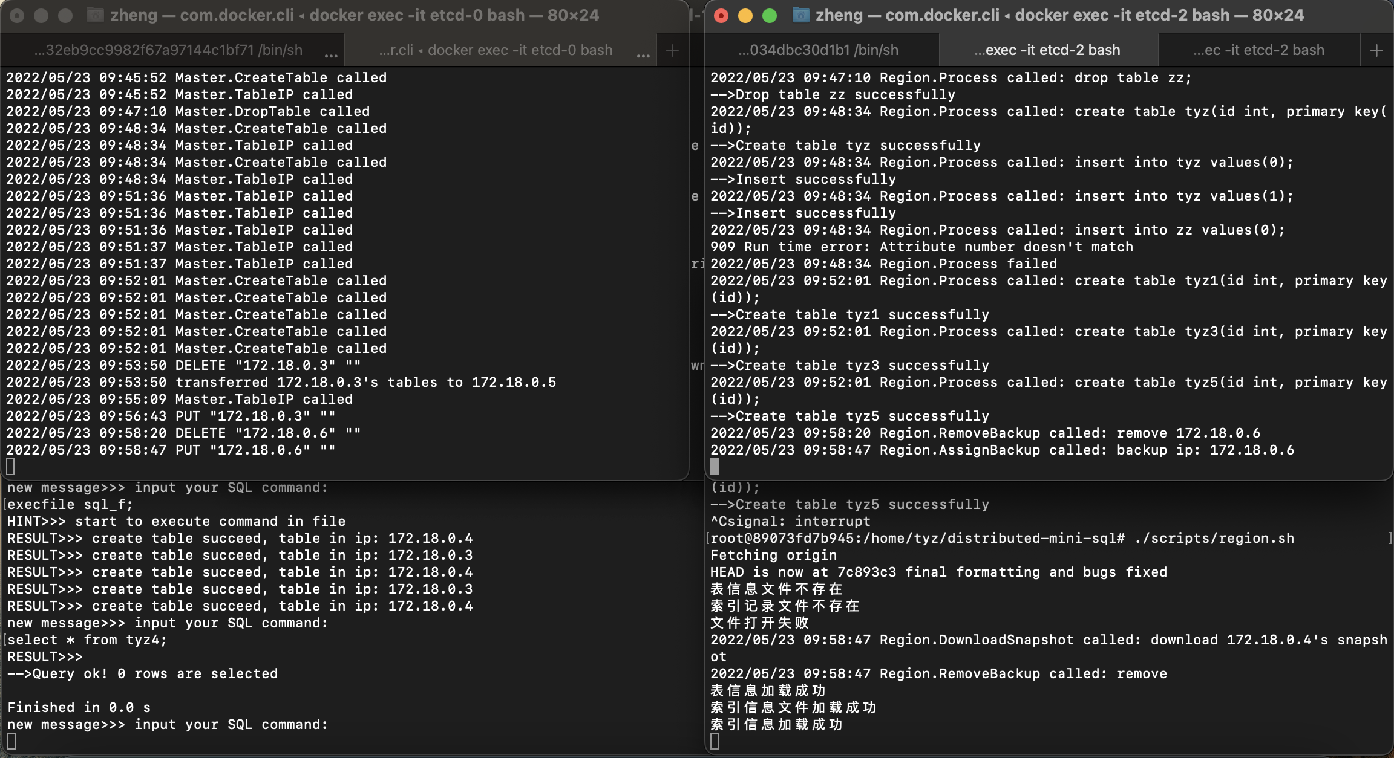

# 5 心得体会

见小组心得体会报告文档。